成绩： __________



课程设计（数据结构）

院、系 应用技术学院 专业 软件工程
姓 名 陈 冰 学号201933070085
任课教师 崔萌萌

二零二一 年 十二 月 二十
约瑟夫环

201933070085 陈冰
南京信息工程大学软件工程系，南京 210044

摘要：本文通过一个简单问题：编号为1，2… n的n个人按顺时针方向围坐一圈，每人持有一个密码（正整数）。一开始任选一个正整数作为报数的上限值m，从第一个人开始按顺时针方向自1开始顺序报数，报到m时停止报数，报m的人出列，将他的密码作为新的m值，从他的顺时针方向上的下一个开始重新从1报数，如此下去，直至所有人全部出列为止，设计一个程序求出出列顺序，通过对该问题的解决进行对约瑟夫环及其具体实现得分研究。
关键词：约瑟夫环；数据结构；算法分析

1前言
1.1选题内容及要求
问题描述：编号为1，2… n的n个人按顺时针方向围坐一圈，每人持有一个密码（正整数）。一开始任选一个正整数作为报数的上限值m，从第一个人开始按顺时针方向自1开始顺序报数，报到m时停止报数，报m的人出列，将他的密码作为新的m值，从他的顺时针方向上的下一个开始重新从1报数，如此下去，直至所有人全部出列为止，设计一个程序求出出列顺序。
基本要求：1、利用单循环链表作为存储结构模拟此过程；
2、键盘输入总人数、初始报数上限值m及各人密码；
3、按照出列顺序输出各人的编号。

1.2选题目的及意义
（1）从数据的逻辑结构、存储结构和运算三个方面识记并理解线性表、栈、队列、串、数组、树和图等常用的数据结构；
（2）理解在各种常用的数据结构上实现的排序和查找运算；
（3）对算法的时间和空间复杂性有一定的分析能力；
（4）针对常见的应用问题，能选择合适的数据结构及设计有效的算法解决之；
（5）培养学生分析、解决问题的能力。

2需求分析
2.1需求描述
为了实现题目所要求的功能，需要使用队列这一数据结构解决该问题，队列的存储结构使用单循环链表。程序需要分为三个模块：主函数、单循环链表创建、元素的出列。

2.2单循环链表的创建
按照题目要求，创建一个含有n个元素的单循环链表，有一个头指针始终指向编号为1的节点，方便之后的遍历操作，每次提示用户进行相关输入，按照用户的输入，在表尾插入新构造的节点。

2.3链表元素的出列
对构建完成的链表进行遍历，当元素符合条件时出列，为了便于操作，创建一个新的链队列，保存出列的节点，从该元素的顺时针方向上的下一个开始重新从1计数，重复之前操作，当队空时对新构建的队列进行遍历即可得到出队序列及生成的密码。

3概要设计
3.1功能模块
程序的功能模块如图1所示。
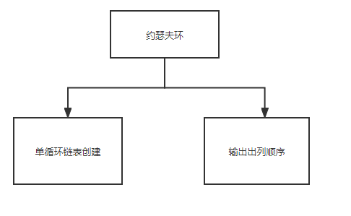
图1 功能模块图

3.2算法流程

3.2.1存储结构定义
单链表节点使用结构体来定义，该结构体有三个属性，index标识元素在单链表中的索引，value为当前节点保存的密码的值，next指针指向下一个元素，节点结构如图2所示。
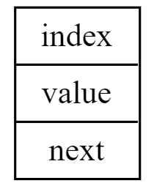
图2：节点结构

结构体定义为：
// 定义链表节点
struct node{
int index;// 当前节点编号
int value;// 当前节点的值
struct node *next;//指向下一个节点的指针
};typedef struct node node;

存储结构为单循环链表，为了便于遍历操作，有一个头指针始终指向第一个节点，节点的指针域指向下一个节点的地址，最后一个节点的指针域指向头节点的地址，存储结构如图3所示。
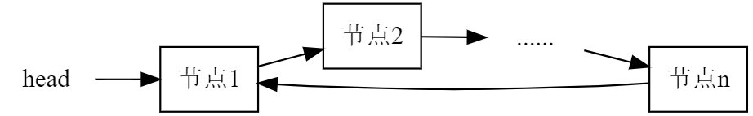
图3：循环单链表示例

3.3.2循环单链表的创建
算法描述：
(1)创建新节点
(2)判断头节点是否为空
(3)插入新节点
(4)尾指针指向头节点
初始状态下定义两个空的头尾指针，在创建流程中，头指针始终指向头节点，所有操作都由尾指针完成，首先对头指针判空，当头指针为空时为第一个节点分配空间并使用相关数据构造新节点，当头指针非空时，让尾节点指向新创建的节点，具体流程如图4所示。
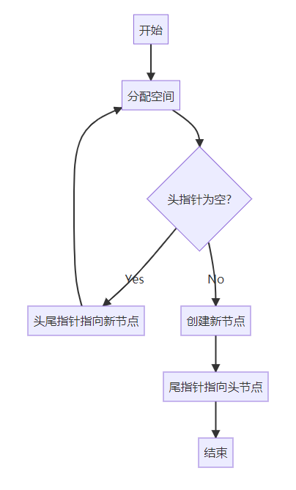
图4：单循环链表创建流程

3.3.3元素出列
算法描述：
(1)判断p指向的当前节点是否符合要求，条件为(k + 1) % m == 0
(2)将p指针指向的下一个节点插入新链表：q->next = p->next;
(3)删除下一个节点：p->next = p->next->next; p = p->next;
(4)获取新的m值：m = q->value;
出列时为了便于操作，令指针p当前指向的节点为第k个访问的节点，当下一个节点符合出列条件(k + 1) % m == 0时，使用当前指针p进行操作，取下一个节点的value值，赋给m，将一个节点插入新的链表l，随后删除下一个节点，具体过程如图5、图6所示。
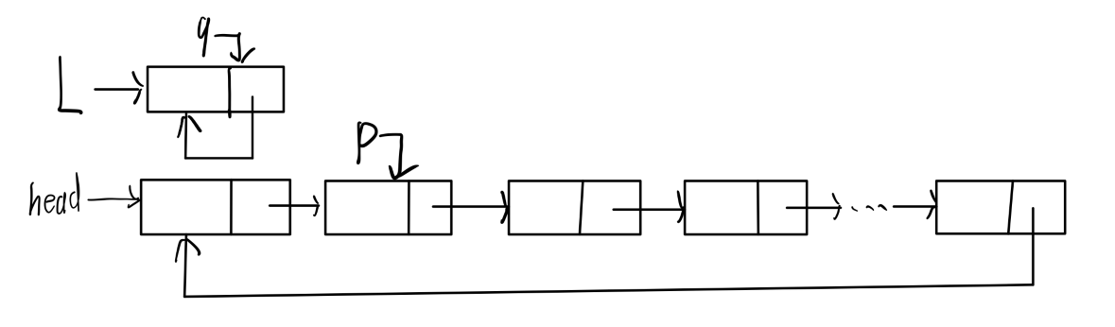
图5：元素出列前示意图
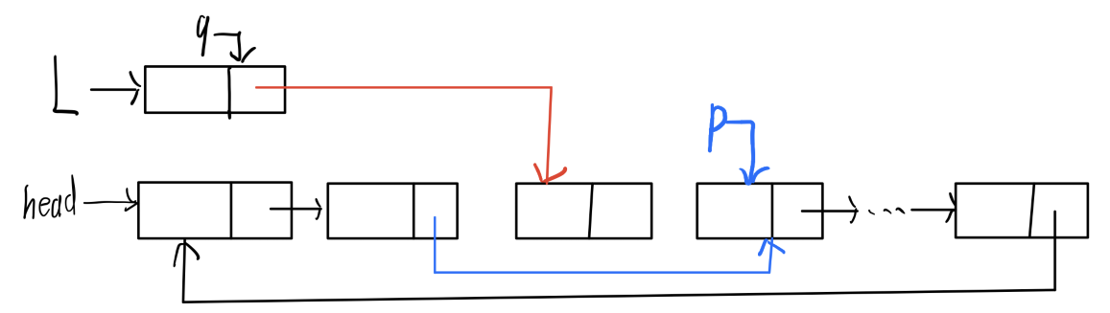
图6：元素出列后

算法流程如图7所示。
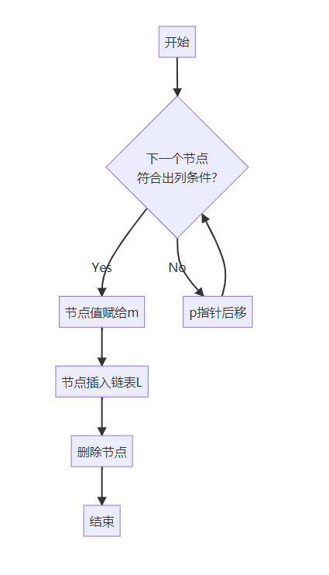
图7：节点出列流程图

4详细设计
4.1单循环链表初始化
// 初始化
node* init(node *l, int n){
node *p;// 尾指针
for (int i = 0; i < n; ++i) {
int code;
printf("请输入第%d个人的密码：\n", i + 1);
scanf("%d", &code);
node *q = (node*) malloc(sizeof (node));
if(l == NULL){// 判断头节点是否为空
l = q;l->index = i + 1;
l->value = code;l->next = NULL;
p = l;
continue;
}
p->next = q;p = p->next;// 插入衔接点，操作顺序不可改变
p->index = i + 1;p->value = code;
p->next = NULL;
}
p->next = l;
return l;
}

4.2元素出列
// 生成出列序列，用一个新的循环链表保存出列序列
node* pop(node *l, node *p, int m){
int k = 1;
node *q = (node*) malloc(sizeof (node));// 分配空间
while (p->next != p){
if((k + 1) % m == 0){// 判断是否符合出列条件
if(l == NULL){
q = p->next;p->next = p->next->next;
p = p->next;l = q;
q->next = l;k = q->value;
} else{
q->next = p->next;p->next = p->next->next;p = p->next;
q = q->next;q->next = l;k = q->value;
}
} else{
p = p->next;
k++;
}
}
q->next = p;// 当只剩下一个节点时候直接插入新链表
q = q->next;
q->next = l;
return l;
}

5调试分析
5.1数据测试
表1：程序测试用例及结果

人数n | 报数的上限值m | 输入序列 | 出列顺序 | 生成密码
5 | 2 | 1 3 7 2 8 | 2 4 3 1 5 | 3 2 7 1 8
5 | 3 | 1 3 7 2 8 | 3 1 5 4 2 | 7 1 8 2 3
9 | 4 | 1 2 3 4 5 6 7 8 9 | 4 9 5 1 7 2 8 3 6 | 4 9 5 1 7 2 8 3 6
10 | 6 | 1 3 5 7 9 2 4 6 8 10 | 6 1 8 7 2 9 10 5 4 3 | 2 1 6 4 3 8 10 9 7 5
10 | 3 | 0 1 3 5 7 9 2 4 6 8 | 3 7 9 4 6 2 10 5 8 1 | 3 2 6 5 9 1 8 7 4 0

5.2时间复杂度分析
单循环链表的初始化时间复杂度与问题规模呈线性关系，时间复杂度为O(n)
出列算法时间复杂度O(n)，新链表的构建为原地立即执行，时间复杂度为O(1)。

5.3问题与思考
在程序调试过程中，最开始产生了指针指向异常的错误，经过多次调试与手动模拟，最终确定实在创建新链表时，指针操作的先后顺序不合理，从而导致空指针的产生，最后经过调整问题得以解决；在求解某些问题时还会出现死循环，经过排查发现是由于某个if语句中的“==“误写成了”=“导致的低级错误。
约瑟夫环问题整体难度系数不高，只需要简单的循环结构就能解决，对于单循环链表的创建，是否有更简洁的操作，例如使用递归来实现创建链表；对于节点出列条件的判断是否有更好的方法，例如使用位运算来判断。

6总结
在程序调试过程中，最开始产生了指针指向异常的错误，经过多次调试与手动模拟，最终确定实在创建新链表时，指针操作的先后顺序不合理，从而导致空指针的产生，最后经过调整问题得以解决；在求解某些问题时还会出现死循环，经过排查发现是由于某个if语句中的“==“误写成了”=“导致的低级错误。通过这些问题，发现自己的C语言其实还存在一点问题；这次实验让我对C语言的指针有了更加深入的理解，对数据结构这一概念的理解页更加深入，数据结构与算法不仅仅是几行代码，更是一种解决具体问题的能力。

参考文献：
[1] 谭浩强.《C程序设计》.清华大学出版社，2017.
[2] 严蔚敏 吴伟民.《数据结构》.清华大学出版社，2012.

